المحور الخامس: تحليل البيانات
المحاضرة الثالثة: الاختبارات المعلمية واللامعلمية
أولا: الاخبارات المعلمية
اختبار ستيودنت t لعينة واحدة
مثال
اذا كانت البيانات التالية والتي تمثل أعمال فئة مكونة من 12فرد مسحوبة من مجتمع لطلبة من كلية العلوم الاقتصادية
 | 1 | 2 | 3 | 4 | 5 | 6 | 7 | 8 | 9 | 10 | 11 | 12
x | 18 | 45 | 60 | 55 | 45 | 47 | 73 | 53 | 20 | 27 | 22 | 18

المطلوب:
- دراسة الفرض الذي مفاده أن متوسط أعمار المجتمع هو 35سنة
- دراسة الفرض الذي مفاده أن متوسط أعمار المجتمع هو 20سنة
يتم تطبيق tستيودنت لعينة واحدة بالشكل التالي:

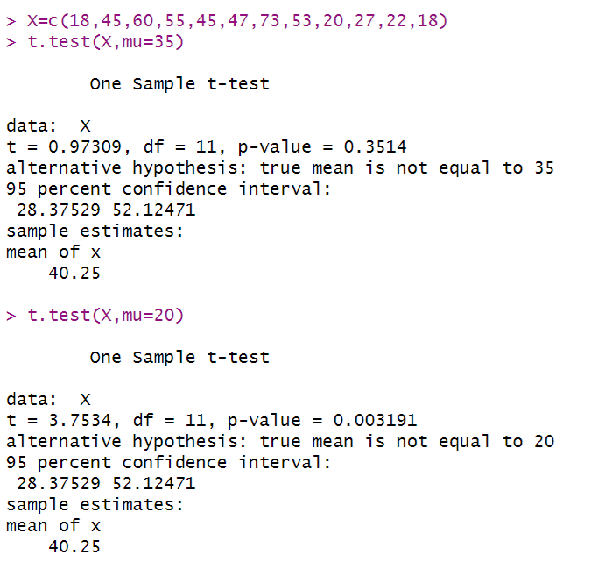
من خلال السابق:
-بالنسبة للسؤال الأول:
الفرضيات:
$$\left\{\begin{matrix}H_{0}:µ=35 \\ H_{1}:µ≠35\end{matrix}\right.$$
من خلال النتائج السابقة نجد أن قيمة t=0 .97309القيمة المحسوبة وعند درجة الحرية df=n-1=11
نجد أن قيمة p=0. 3514 وهي أكبر من 0.05 ومنه نقبل الفرض الصفري ونرفض الفرض البديل
أي أن متوسط أعمار أفراد العينة يقترب 35، وما يؤكد ذلك أن متوسط أعمار العينة هو 40.
-بالنسبة للسؤال الثاني:
$$\left\{\begin{matrix}H_{0}:µ=20 \\ H_{1}:µ≠20\end{matrix}\right.$$
من خلال النتائج السابقة نجد أن قيمة t=3.7534 القيمة المحسوبة وعند درجة الحرية df=n-1=11
نجد أن قيمة p=0.003191 وهي أقل من 0.05 ومنه نرفض الفرض الصفري ونقبل الفرض البديل
أي أن متوسط أعمار أفراد العينة يختلف 20.

اختبار ستيودنت t لعينتين مرتبطتين
مثال
الجدول الموالي يوضح نتائج قياس ضغط الدم لعينة مكونة من 12 فردا قبل وبعد أخذ دواء لتخفيض ضغط الدم
 | 1 | 2 | 3 | 4 | 5 | 6 | 7 | 8 | 9 | 10 | 11 | 12
Y قبل الدواء | 120 | 130 | 140 | 150 | 160 | 170 | 150 | 160 | 140 | 125 | 135 | 110
Z بعد الدواء | 105 | 115 | 120 | 125 | 130 | 130 | 120 | 100 | 125 | 110 | 120 | 110
المطلوب
اختبار الفرض الصفري الذي مفاده أنه لايوج اختلاف بين متوسط الضغط قبل وبعد استعمال الدواء.
يتم تطبيق tستيودنت لعينتين مرتبطتين بالشكل التالي:
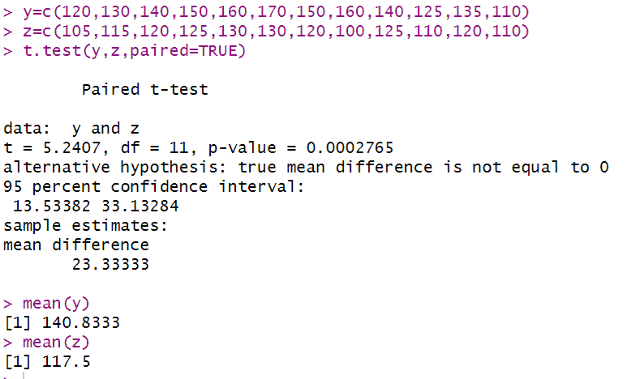

حيث طبقت كالتالي
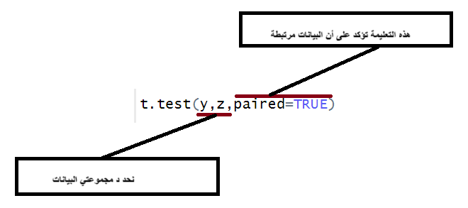
الفرضيات:
$$\left\{\begin{matrix}H_{0}:\overline{Y}=\overline{Z} \\ H_{1}:\overline{Y}≠\overline{Z}\end{matrix}\right.$$
من خلال النتائج السابقة نجد أن قيمة t=5.2407القيمة المحسوبة وعند درجة الحرية df=n-1=11
نجد أن قيمة p=0.00027 وهي أقل من 0.05 ومنه نرفض الفرض الصفري نقبل الفرض البديل
أي أن متوسط الضغط في الدم لأفراد العينة قبل استعمال الدواء يختلف عن متوسط ضغط الدم بعد استعمال الدواء. ون حساب متوسطي الدخل نجد أن $\overline{Y}=140 , \overline{Z}=117,5$وهما مختلفان، أي للدواء تأثير على خفض ضغط الدم.
اختبار ستيودنت t لعينتين مستقلتين
مثال
الجدول الموالي يوضح نتائج قياس ضغط الدم لعينتين مختلفتين كل منهما مكونة من 12 فردا
 | 1 | 2 | 3 | 4 | 5 | 6 | 7 | 8 | 9 | 10 | 11 | 12
Y قبل الدواء | 120 | 130 | 140 | 150 | 160 | 170 | 150 | 160 | 140 | 125 | 135 | 110
Z بعد الدواء | 105 | 115 | 120 | 125 | 130 | 130 | 120 | 100 | 125 | 110 | 120 | 110
المطلوب
اختبار الفرض الصفري الذي مفاده أن متوسط الضغط في العينة الأولى نفس الضغط في العينة الثانية (مسحوبتان من نفس المجمع).
يتم تطبيق tستيودنت لعينتين مرتبطتين بالشكل التالي:
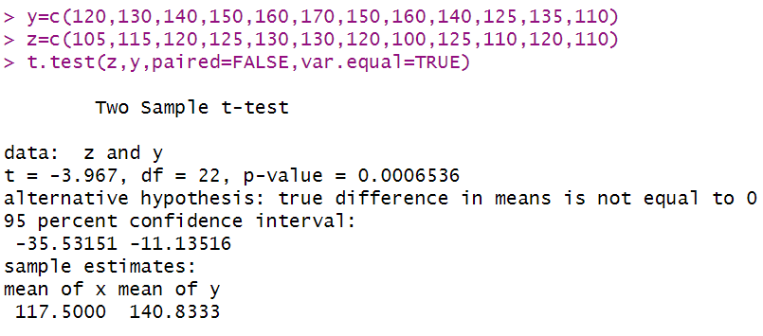
حيث تم تطبيقه بالشكل التالي
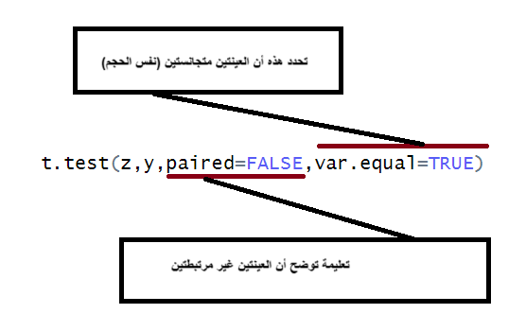

الفرضيات:
$$\left\{\begin{matrix}H_{0}:\overline{Y}=\overline{Z} \\ H_{1}:\overline{Y}≠\overline{Z}\end{matrix}\right.$$
من خلال النتائج السابقة نجد أن قيمة t=-3,967القيمة المحسوبة وعند درجة الحرية
$df=n_{1}+n_{2}-2=22$
نجد أن قيمة p=0.00065 وهي أقل من 0.05 ومنه نرفض الفرض الصفري نقبل الفرض البديل
أي أن متوسط الضغط في الدم لأفراد العينة الاولى يختلف عن متوسط ضغط الدم للعينة الثانية.
ومن حساب متوسطي الدخل نجد أن $\overline{Y}=140 , \overline{Z}=117,5$وهما مختلفان.

اختبار تحليل التباين anova

